Offision 如何判斷兩次訪問是同一個人
Offision 為每位訪客保存一筆紀錄，而不是每次訪問一筆；決定的是每個訪問目的上的識別鍵。 五種識別鍵各自比對什麼、事後改動不會合併任何舊紀錄，以及舊有訪問目的的做法。
2026-09-01 · https://offision.com/help/zh-hant/visiting/how-visitors-are-matched/
Offision 為 每位訪客保存一筆紀錄，而不是每次訪問一筆。所以當同一個人今年第三次來訪時，必須有東西判定這三次是同一個人 — 那就是每個訪問目的上設定的 儲存訪客所用的識別鍵。
選對了，回訪訪客的紀錄、長期證件和過往問卷都會跟著他。選錯了，同一個人就會變成兩個剛好同名的陌生人 — 大多數「為什麼他有兩筆」的查詢都出在這裡。
識別鍵有五種，一個訪問目的剛好用一種。
識別鍵 | 兩次到訪視為同一人的條件 | 適合
電子郵件地址 | 地址相同 | 大多數機構 — 一個地址屬於一個人
手機號碼 | 號碼相同 | 沒有公司電郵的訪客
公司 + 姓名 | 公司和姓名都相同 | 訪客會報公司但很少留地址的地點
姓名 | 姓名相同 | 同名不構成實際風險的小型地點
自訂識別鍵 | 你要求填寫的值相同 | 已有外部編號可辨識人員的情況 — 承辦商編號、外派員工編號

選 自訂識別鍵 會在旁邊多出 自訂識別鍵名稱。請用每一種語言填上你要訪客提供的名目 — 例如 承辦商編號 — 因為那段文字就是訪客看到的問題。留空仍然可用，但那個欄位不會有標籤。
你無法用一個從來不問的資料來辨識人，所以選了識別鍵之後，那個欄位就不再由邀請的人決定。若識別鍵是 電郵地址、手機號碼 或 公司，欄位頁上的那一列會固定在 邀請時必需 且無法更動，列下寫著 識別鍵 — 邀請時一律必填：接待人在邀請時就要填，訪客在自己的表格上也會再被問一次。
全名 每一份表格本來就會收集，而 自訂識別鍵 沒有自己的一列 — 兩者都不會在欄位頁上固定任何東西。
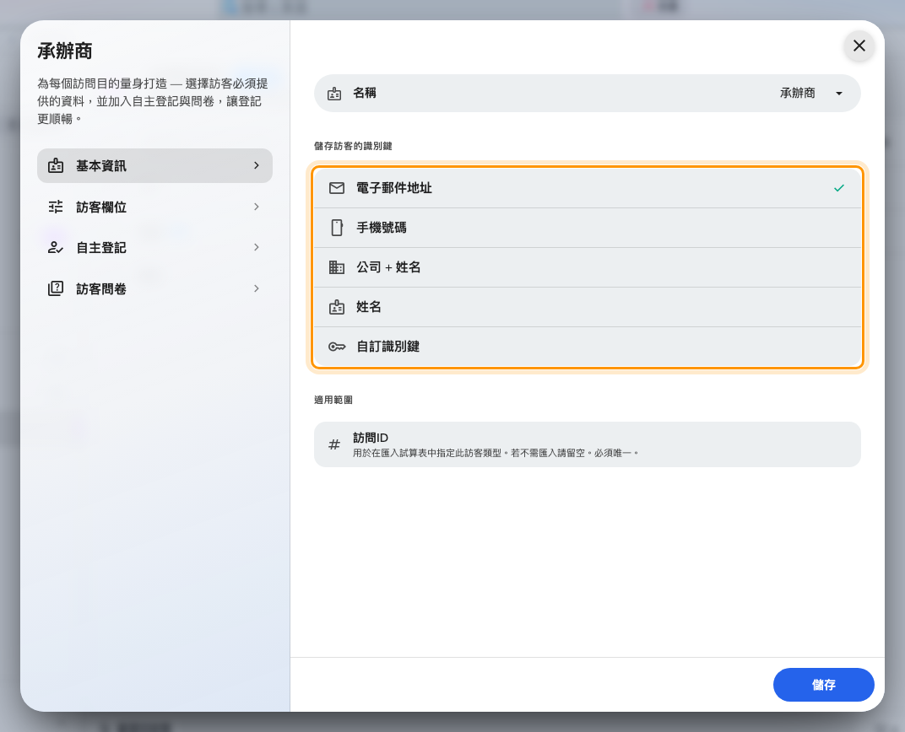
基本資訊。新的訪問目的從電子郵件地址開始。
較舊的訪問目的顯示的是「自動」:
在這個設定出現之前建立的訪問目的，會顯示 自動 並帶著 舊制 標記；在那些訪問目的上，由邀請人逐位訪客決定識別方式。升級 會把它改成使用固定的識別鍵。
升級是單向的。之後沒有回到自動的路，所以按下去之前先決定好識別鍵。

改識別鍵不會合併任何人
識別鍵是在建立訪問時讀取的。把訪問目的從 電郵地址 改成 流動電話號碼，只會改變此後的比對方式；已經用舊識別鍵建立的紀錄不會回頭被併起來。
所以請在建立訪問目的時就決定 — 在第一次訪問，而不是第一百次。

識別鍵管不到的事
- 要問訪客哪些資料。識別鍵只固定自己那一列，其餘都在訪問目的的欄位頁選擇 —
請見 設定訪問目的。
- 誰可以被邀請。限制誰能邀請、接受哪些電郵網域，都在訪問政策，不在這裡。
- 跨訪問目的的情形。一張證件涵蓋不同訪問目的的訪問時，只有在所有相關訪問目的都用同一種識別鍵時才會套用。
Where in Offision: admin app → visiting/visiting-type (訪問目的)

